**梧州开放大学2023年大专/专升本春季**

**报名方法**

**方法一：到梧州市万秀区步埠路70号梧州开放大学一楼招生办报名**

1. **身份证原件**
2. **最高学历原件**
3. **外省人员需携带广西居住证**

**方法二：在微信线上报名**

**一、准备工作**

在进入报名系统前，请准备好以下材料电子版，保存到手机相册中。

1.个人证件照（近三个月内），一寸彩色电子版。

2.身份证正反面扫描件或照片。

3.手持身份证半身照。

4.学历毕业证书扫描件或照片。

5.报读专升本，还需准备学信网学历在线验证报告（见下文）。

**二、微信扫码进入在线报名平台。**



1. **进入报名页面，选择专业层次、报读专业，填写个人信息，点击 “下一步”。**

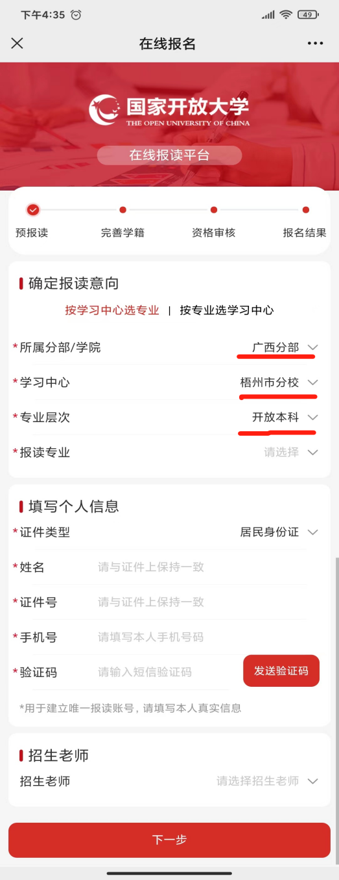

1. **阅读“入学承诺书”并书写签名**

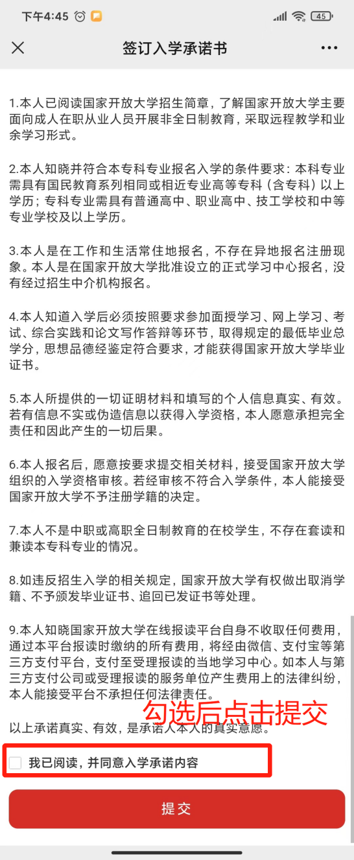 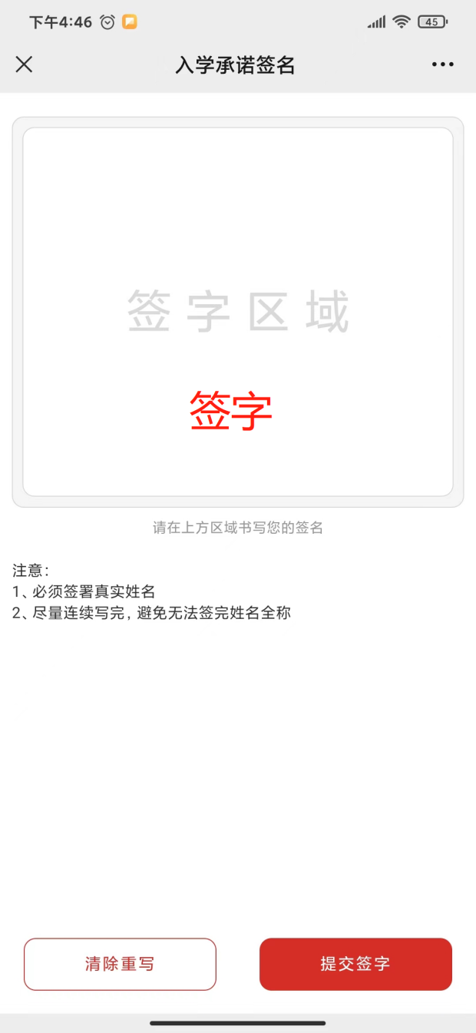

1. **核对个人信息、核对报读信息，点击“完善学籍信息”。**

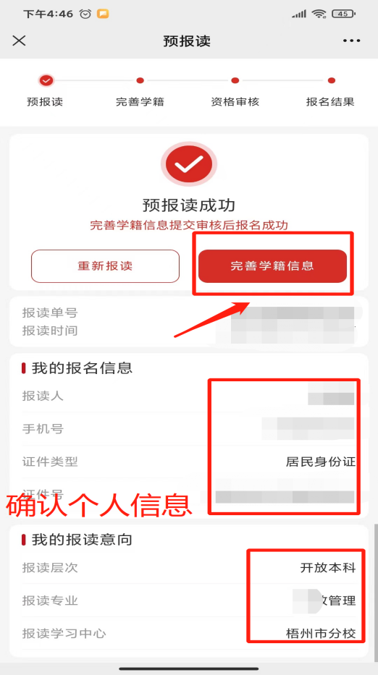

1. **逐项填报“完善学籍信息”。**

报读本科须上传学习网学历验证报告，以图片形式上传，报读专科不用上传。

填写完毕后点击下方提交审核。

通知招生老师审核报名材料。

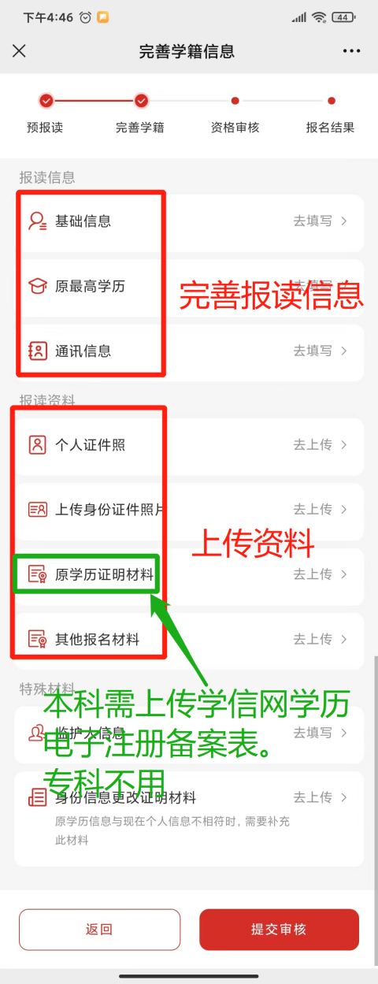

**（本科）**

学信网学历证明材料下载教程

1.学员自行注册并登录中国高等教育学生信息网（<https://www.chsi.com.cn/）>，打开网页后进入“学信档案”；

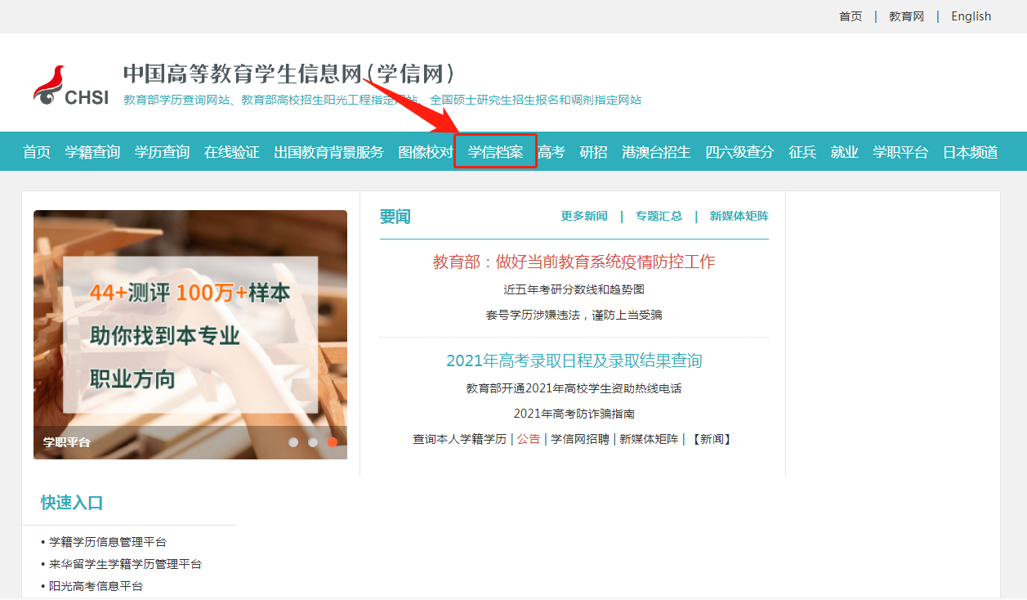2.在“学信档案”网页中点击“在线验证报告”；

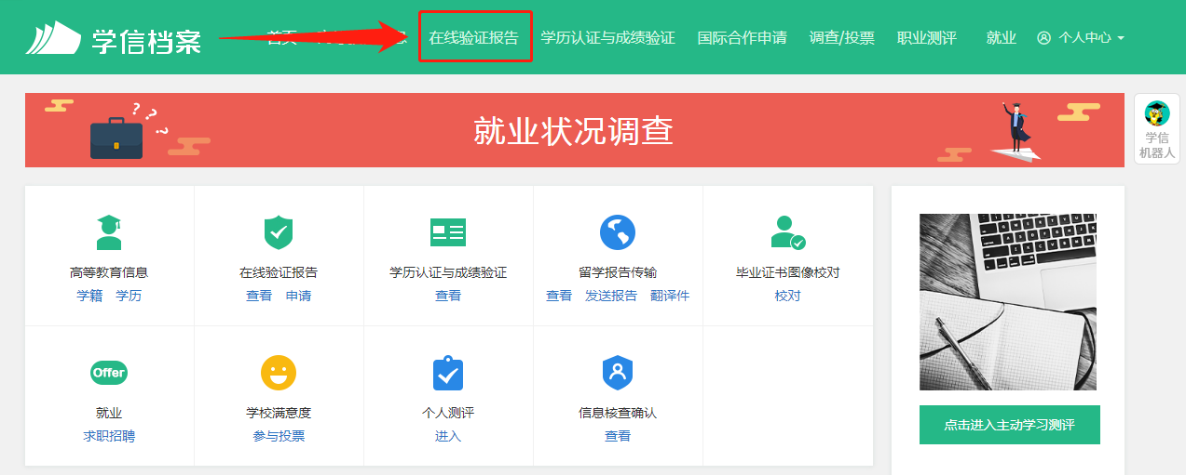

3.进入“在线验证报告”页面后，点击页面右侧“教育部学历证书电子注册备案表”下方“查看”，根据页面提示申请学历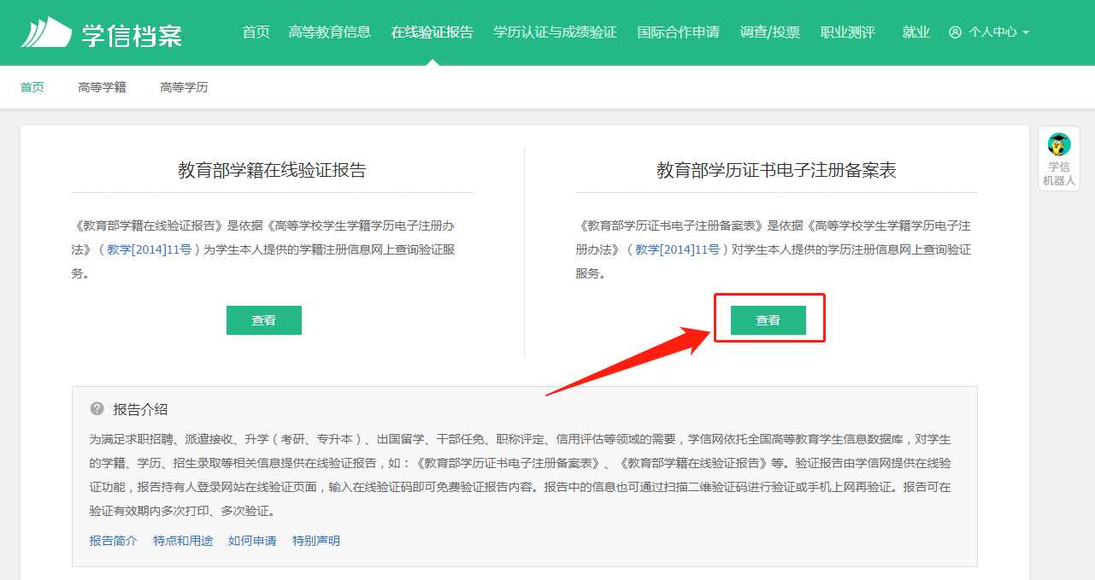证书电子注册备案表；

4.查看个人“教育部学历证书电子注册备案表”，并点击页面右侧按钮下载PDF文件；

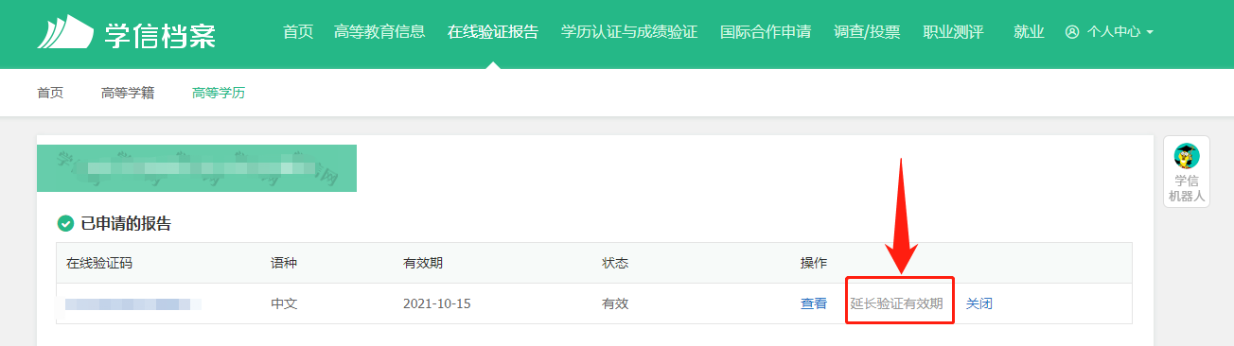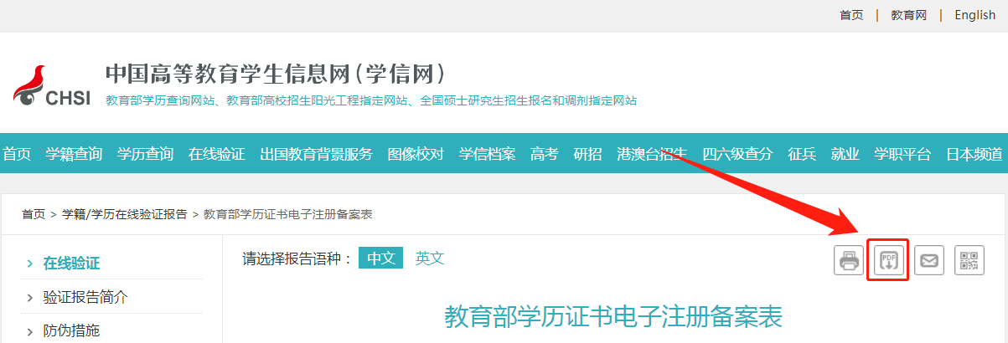5.完成下载后，返回报告申请页面，将报告有效期额外延长2个月。